# 

# 「赤ちゃんとママ」の画像検索結果

～０歳の親子遊びと教育情報紹介の場～

　 　　子育て支援センターリリーの

赤ちゃん教室「Baby白ゆり」

第５回　１１月１８日（木）開催!

０ヶ月～１歳６ヶ月の赤ちゃんとママの参加受付中！

０ヶ月～１歳６ヶ月の赤ちゃんとママの参加受付中！



０歳の赤ちゃんと子育てに奮闘中の新米ママの為の無料赤ちゃん教室

(親子参加)です。リリーで人気のリトミックや手遊びを親子で楽しみながら

早期・適時教育の大切さを学べ、子育て支援センターリリーの教育情報や

学園の未就園児教室情報、最新の子育て情報を知ることができます。

『Baby白ゆり』って、どんな教室？





**日にち**：令和３年　１１月１８日（木）

**対　象**：０ヶ月～１歳６ヶ月のお子さまとママ

　※ リリー・なかよし教室・ドルフィンクラブ在籍者の弟妹

在園児＆卒園児の弟妹は対象外の赤ちゃん教室です。

**時　間**：１０:００～１１:３０（受付：９：４５～）

**場　所**：川越白ゆり幼稚園　白ゆりホール　　　**参加費**：無料

**持ち物**：バスタオル・保護者様用スリッパ・オムツやミルクなど

お子さまに必要な物、大人の方はマスク着用

**～コロナウイルス対策実施中です～**

**お申込み**：下記までお電話にてお申込みください。

子育て支援センターリリー 　　　 TEL：０４９－２３３－１２３４

　　　 　　受付時間：10時00分～17時30分

今回の

Baby白ゆりの

詳細はこちら！



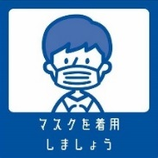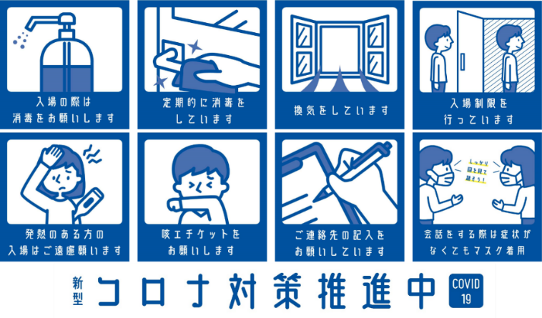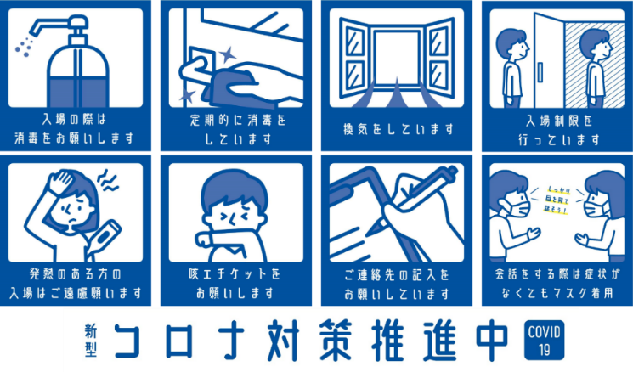

安田式体育遊びの

ご紹介！

鉄棒・平均台などを使用し

体力だけでなく様々な力を育む体育遊びです！

親子ふれあい遊び等を

ご紹介！

**Baby白ゆりでは、こんなことをしています♪**

子育てなんでも

相談コーナー

ベテラン保育士や

ママ・パパ、みんなで

おしゃべりして

リフレッシュ！



未就園児教室の

最新情報をご紹介

リリー・なかよし教室

ドルフィンクラブの

情報をお知らせ！

親子で

リトミック♪

グランドピアノと

一緒に親子で

楽しもう！

～『Baby白ゆり』Ｑ＆Ａ～

Ｑ１、親のみで参加することはできますか？

Ａ１、赤ちゃん教室ですので、お子さまと共にご参加ください。

Baby白ゆりではこんなことをします♪

Ｑ２、父親が仕事なので、母親と子どもの２人で参加したいのですが…？

　 Ａ２、もちろん、ママと赤ちゃんの２人参加もＯＫです。

Ｑ３、車で行くことはできますか？ベビーカーを置く場所はありますか？

　 Ａ３、車は保護者駐車場をご利用ください。

また、ベビーカーを置く場所もございます。

Ｑ４、入会費や参加費は必要ですか？

　 Ａ４、入会費や参加費はかかりません。無料です！

Ｑ５、０歳の赤ちゃんがいるのですが、在園児の兄とリリー・なかよし教室在籍の姉もいます。その場合、『Baby白ゆり』に参加できますか？

　 Ａ５、リリー・なかよし教室・ドルフィンクラブ在籍の兄姉や川越白ゆり幼稚園

在園児・卒園児の兄姉がいらっしゃる方は

すでに参観やお手紙等でご存じの遊びや子育て情報になりますので

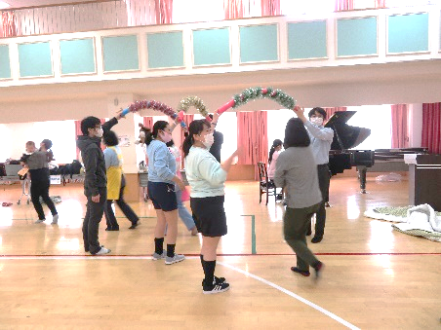参加はご遠慮いただきたくお願いいたします。

